

**รายงานการปฏิบัติงานสหกิจศึกษา**

**ระบบจัดเก็บข้อมูลคอมพิวเตอร์ และ อุปกรณ์ IoT**

**(Personal Computer and Internet of Thing Inventory System)**

จัดทำโดย

นาย ธนภูมิ พงษ์ประชา

รหัสนักศึกษา B6110321

รายงานเรื่องนี้เป็นส่วนหนึ่งของรายวิชา สหกิจศึกษา รหัสวิชา 523491

สาขาวิชาวิศวกรรมคอมพิวเตอร์สำนักวิชาวิศวกรรมศาสตร์

มหาวิทยาลัยเทคโนโลยีสุรนารี

ภาคการศึกษาที่ 3 ปีการศึกษา 2565



**รายงานการปฏิบัติงานสหกิจศึกษา**

**ระบบจัดเก็บข้อมูลคอมพิวเตอร์ และ อุปกรณ์ IoT**

**(Personal Computer and Internet of Thing Inventory System)**

จัดทำโดย

นาย ธนภูมิ พงษ์ประชา

รหัสนักศึกษา B6110321

รายงานเรื่องนี้เป็นส่วนหนึ่งของรายวิชา สหกิจศึกษา รหัสวิชา 523491

สาขาวิชาวิศวกรรมคอมพิวเตอร์สำนักวิชาวิศวกรรมศาสตร์

มหาวิทยาลัยเทคโนโลยีสุรนารี

ภาคการศึกษาที่ 3 ปีการศึกษา 2565

**จดหมายนำส่งรายงาน**

โซนี่ เทคโนโลยี (ประเทศไทย) จำกัด

140 หมู่ 5 สวนอุตสาหกรรมบางกะดี

ตำบล/แขวง บางกะดี อำเภอ/เขตเมือง

จังหวัดปทุมธานี รหัสไปรษณีย์ 1200

วันที่ 5 กรกฎาคม พ.ศ. 2565

เรื่อง ขอส่งรายงานการปฏิบัติงานสหกิจศึกษา

เรียน อาจารย์ ดร.วิชัย ศรีสุรักษ์

อาจารย์ที่ปรึกษาสหกิจศึกษา สาขาวิศวกรรมคอมพิวเตอร์

ตามที่ข้าพเจ้า นายธนภูมิ พงษ์ประชา รหัสประจำตัว B6110321 สาขาวิศวกรรมคอมพิวเตอร์ สำนักวิชาวิศวกรรมศาสตร์ มหาวิทยาลัยเทคโนโลยีสุรนารี ได้รับอนุมัติให้ไปปฏิบัติงานสหกิจศึกษาที่

บริษัท โซนี่ เทคโนโลยี (ประเทศไทย) จำกัด (โรงงานบางกะดี จ.ปทุมธานี) และได้รับมอบหมายจากสถานประกอบการและพนักงานที่ปรึกษา (Job Supervisor) ให้ทำ โครงการเรื่อง ระบบจัดเก็บข้อมูลคอมพิวเตอร์ และอุปกรณ์ IoT

บัดนี้การปฏิบัติงานสหกิจศึกษาได้สิ้นสุดลงแล้ว ข้าพเจ้าจึงขอส่งรายงานดังกล่าวมพร้อมกันนี้จำนวน 1 เล่ม เพื่อขอรับคำปรึกษาต่อไปจึงเรียนมาเพื่อโปรดรับพิจารณา

ขอแสดงความนับถือ

นาย ธนภูมิ พงษ์ประชา

สาขาวิศวกรรมคอมพิวเตอร์

**บทคัดย่อ**

**กิตติกรรมประกาศ**

สำหรับการออกสหกิจศึกษาของข้าพเจ้าในครั้งนี้ ณ บริษัท โซนี่ เทคโนโลยี (ประเทศไทย) จำกัด (โรงงานบางกะดี จ.ปทุมธานี) ตั้งแต่วันที่ 21 มีนาคม พ.ศ. 2565 จนถึงวันที่ 8 กรกฎาคม พ.ศ. 2565 นั้นส่งผลให้ข้าพเจ้าได้รับความรู้และประสบการณ์ต่างๆ ที่มีคุณค่ามากมาย สำหรับการออกสหกิจศึกษาในครั้งนี้รวมถึงการจัดทำรูปเล่มรายงานฉบับนี้สำเร็จลงได้ด้วยดีนั้นเนื่องมาจากการอนุเคราะห์ และ สนับสนุนของพนักงานที่ปรึกษาคุณ วชิระ ศรีละออง

รวมถึงบุคลากรท่าน ที่ค่อยให้คำปรึกษา ดูแล ให้ความรู้ และประสบการณ์ทำงาน ตลอดระยะเวลา

สหกิจในครั้งนี้ ข้าพเจ้าซาบซึ้งในความกรุณาจากทุกๆ ท่านเป็นอย่างยิ่ง

ข้าพเจ้า ขอขอบคุณทุกท่านไว้ ณ โอกาศนี้

นาย ธนภูมิ พงษ์ประชา

**สารบัญ**

หน้า

จดหมายนำส่งรายงาน ก

บทคัดย่อ ข

กิตติกรรมประกาศ ค

สารบัญ ง

สารบัญตาราง ฉ

สารบัญภาพ ช

บทที่ 1 บทนำ 1

* 1. ที่มาและความสำคัญ 1
  2. วัตถุประสงค์ของการปฏิบัติงานสหกิจศึกษา 1
  3. ขอบเขตการศึกษาของการปฏิบัติงานสหกิจศึกษา 2
  4. ประโยชน์ที่คาดว่าจะได้รับ 2
  5. ตำแหน่งและลักษณะงานที่ได้รับมอบหมาย 2
  6. ข้อมูลและตำแหน่งของพนักงานที่ปรึกษา 3
  7. ระยะเวลาที่ปฏิบัติงาน 3
  8. รายละเอียดเกี่ยวกับสถานประกอบการ 3
  9. การนิเทศงาน 5

บทที่ 2 เอกสารและข้อมูลที่เกี่ยวข้อง 6

2.1. PHP 6

2.2. JavaScript 7

2.3. HTML 7

2.4. CSS 8

2.5. AJAX 8

2.6. MySQL 9

2.7. Bootstrap 5 9

2.8. Visual Studio Code 10

หน้า

2.9. MySQL Workbench 10

บทที่ 3 วิธีการดำเนินงาน 11

3.1. แผนปฏิบัติงานสหกิจศึกษา 11

3.2. เครื่องมือและซอฟต์แวร์ที่ใช้ 11

3.3 ขั้นตอนการดำเนินงาน 12

บทที่ 4 ผลการดำเนินงาน 14

4.1. การทำงานของโปรแกรม 14

บทที่ 5 สรุป อภิปรายผล และ ข้อเสนอแนะ 20

5.1. ระโยชน์ที่ได้รับจากการปฏิบัติสหกิจศึกษา 20

5.2. ปัญหาและอุปสรรคที่ส่งผลต่อการดำเนินงาน 21

5.3. ข้อเสนอแนะ 21

บรรณานุกรม 22

**สารบัญตาราง**

หน้า

ตารางที่ 3.1 แผนปฏิบัติงาน 11

**สารบัญภาพ**

หน้า

ภาพที่ 1.1 STTB 3

ภาพที่ 2.1 PHP 6

ภาพที่ 2.2 Java Script 7

ภาพที่ 2.3 HTML 7

ภาพที่ 2.4 CSS 8

ภาพที่ 2.5 AJAX 8

ภาพที่ 2.6 MySQL 9

ภาพที่ 2.7 Bootstrap 5 9

ภาพที่ 2.8 Visual Studio Code 10

ภาพที่ 2.9 MySQL Workbench 10

ภาพที่ 4.1 Login page 14

ภาพที่ 4.2 Home page 14

ภาพที่ 4.3 PC, IoT, Flash Drive ตามลำดับ 15

ภาพที่ 4.4 PC Register 16

ภาพที่ 4.5 PC List 16

ภาพที่ 4.6 PC List Search Option 17

ภาพที่ 4.7 PC Action and History 17

ภาพที่ 4.8 Scan in, Scan Out, Edit ตามลำดับ 17

ภาพที่ 4.9 IoT Register 18

ภาพที่ 4.10 IoT List 18

ภาพที่ 4.11 IoT Update 19

ภาพที่ 4.12 IoT List Search option 19

ภาพที่ 4.13 Flash Drive History 19

**บทที่ 1**

**บทนำ**

* 1. **ที่มาและความสำคัญ**

ปัจจุบันในภาคอุตสาหกรรมมีการนำเอาเทคโนโลยีเข้ามาช่วยในการผลิตเพิ่มมากขึ้น เป็นเพราะมีความผิดพลาดน้อยกว่ามนุษย์ และคุ้มค่ากว่าในการลงทุนระยะยาว หรือมีปัจจัยอื่นๆ ที่ทำให้บริษัทต่างๆหันมาสนใจและนำเอาเทคโนโลยีไม่ว่าจะเป็น เครื่องคอมพิวเตอร์, หุ่นยนต์, เครื่องจักรอัตโนมัติ, อุปกรณ์ IoT เข้ามาใช้ในการผลิต หรือแม้กะทั่งควบคุมในส่วนที่เครื่องจักรยังไม่สามารถเข้าไปทดแทนได้ ทั้งหมดนี้เราไม่สามารถปฏิเสธได้ว่าการนำเอาเทคโนโลยีเหล่านี้มาใช้นั้นทำให้คุณภาพสินค้าและมาตรฐานการผลิตสูงขึ้น ได้ความคุ้มค่าในระยะยาว การจัดการการผลิดต่างๆทำได้อย่างมีประสิทธิภาพ

ดังนั้นเพื่อให้ได้ประสิทธิภาพสูงสุดการจัดการทรัพยากรเทคโนโลยีให้เหมาะสมกับงาน รวมถึงการติดตามดูแลรักษาอุปกรณ์เหล่านี้จึงเป็นสิ่งสำคัญ

จึงเป็นที่มาของการสร้างระบบ จัดเก็บข้อมูล เครื่องคอมพิวเตอร์ และอุปกรณ์ IoT ( PC & IOT Inventory ) ขึ้นเพื่อที่จะสามรถทราบข้อมูล สถานที่ติดตั้ง รวมสถานะของตัวเครื่องได้ ทำให้ผู้ควบคุมสามาถบำรุงรักษา นำข้อมูลมาใช้ รวมถึงวิเคราะห์ความเหมาะสมระหว่างทรัพยากรของเครื่องและงานที่นำไปใช้ได้

* 1. **วัตถุประสงค์ของการปฏิบัติงานสหกิจศึกษา**
     1. เพื่อฝึกฝน เรียนรู้ และ เข้าใจการทำงานจริงในสถานประกอบการจริง
     2. เพื่อฝึกฝนและ เรียนรู้ทักษะการคิดอย่างเป็นระบบ รวมถึงการวางแผนในการทำงาน
     3. เพื่อฝึกฝนและ เรียนรู้การพัฒนาเว็บไซต์และโปรแกรมเพื่อระบบโรงงาน
     4. เพื่อนำความรู้และ ประสบการณ์ที่ได้ไปต่อยอดและสามารถนำไปใช้ให้เกิดประโยชน์ในอนาคต
  2. **ขอบเขตการศึกษาของการปฏิบัติงานสหกิจศึกษา**
     1. ศึกษาระบบ และข้อบังคับเกี่ยวกับการทำงานภายในโรงงาน
     2. ศึกษาการใช้งานซอฟแวร์ที่เกี่ยวข้องกับการพัฒนาระบบและ เว็บไซต์ภายในโรงงาน
     3. ศึกษาการใช้งาน PHP, HTML, JavaScript, AJAX, Bootstrap และ MySQL
     4. การเชื่อมต่อ Database (MySQL), ข้อมูลที่จำเป็น, การทำ Login session, Plugin และ Libraries รวมถึง Templates สำหรับการพัฒนาระบบทางผู้จัดทำจะนำของที่ทางสถานประกอบการสร้างไว้ แล้วมาใช้ในการพัฒนาระบบ
     5. ระบบที่สร้างเป็นการพัฒนาระบบเดิมที่มีอยู่แล้วให้ทำงานได้ดีขึ้นตาม requirement ของผู้ใช้งาน
     6. ในการออกแบบฐานข้อมูลจะใช้ ฐานข้อมูลของระบบเดิมเป็นต้นแบบ ไม่ใช้การออกแบบใหม่ ทั้งหมด
  3. **ประโยชน์ที่คาดว่าจะได้รับ**
     1. มีความเข้าใจในการพัฒนาเว็บไซต์และโปรแกรมเพื่อระบบโรงงาน
     2. เข้าใจถึงความสำคัญของการจัดเก็บข้อมูลคอมพิวเตอร์และอุปกรณ์ IoT
     3. การค้นหาข้อมูลคอมพิวเตอร์และอุปกรณ์ IoT สามารถทำได้ดีและสะดวกกว่าเดิม
  4. **ตำแหน่งและลักษณะงานที่ได้รับมอบหมาย**
     1. **ตำแหน่งงานคือ** ผู้ช่วยวิศวกร ( วิศวกรรมคอมพิวเตอร์ )
     2. **ลักษณะงานที่ได้รับมอบหมายคือ** โครงงานและ งานประจำ
     3. **งานที่ได้รับมอบหมายคือ** Implement Intelligent Manufacturing with IoT, One STT Project ( การพัฒนาเว็บไซต์และโปรแกรมเพื่อระบบโรงงาน), เขียน Web Application ด้วย C#, Java Script, PHP, SQL, HTML อื่น ๆ ตามที่ได้รับมอบหมาย โดยปฏิบัติงานที่โรงงานบางกะดี จ.ปทุมธานี
  5. **ข้อมูลและตำแหน่งของพนักงานที่ปรึกษา**
     1. **พนักงานที่ปรึกษาคือ** คุณ วชิระ ศรีละออง
     2. **ตำแหน่งของพนักงานที่ปรึกษาคือ** Senior Engineer
  6. **ระยะเวลาที่ปฏิบัติงาน**
     1. เริ่มปฏิบัติงานสหกิจศึกษา วันที่
     2. สิ้นสุดปฏิบัติงานสหกิจศึกษา วันที่
     3. รวมระยะเวลาปฏิบัติงานสหกิจศึกษา
     4. ช่วงเวลาการปฏิบัติงาน 08.00 – 17.30 น. (วันจันทร์ - วันศุกร์)
  7. **รายละเอียดเกี่ยวกับสถานประกอบการ**

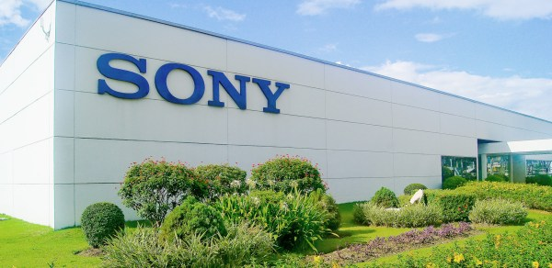

**ภาพที่ 1.1 STTB**

* + 1. ชื่อและที่ตั้งของสถานประกอบการ

**ชื่อภาษาไทย** โซนี่ เทคโนโลยี (ประเทศไทย) จำกัด (โรงงานบางกะดี จ.ปทุมธานี)

**ชื่อภาษาอังกฤษ** Sony Technology (Thailand) co. ltd Bangkadi (STTB)

* + 1. สถานที่ตั้ง ที่อยู่ 140 หมู่ 5 สวนอุตสาหกรรมบางกะดี ตำบล/แขวง บางกะดี อำเภอ เมือง จังหวัด ปทุมธานี รหัสไปรษณีย์ 12000
    2. ประวัติของสถานประกอบการ
       1. ประวัติความเป็นมา

บริษัท โซนี่ ประเทศไทยจํากัด พ.ศ. 2489 นายมาซารุ อิบูกะ และนายอะคิโอะ โมริตะ เป็นผู้ก่อตั้งขึ้นที่ประเทศญี่ปุ่นในนามบริษัท โตเกียว อินเตอร์เนชั่นแนล จํากัด ต่อมาใน ปี2501 จึงได้เปลี่ยนชื่อเป็น บริษัท โซนี่ คอร์เปอร์เรชั่น หลังจากนั้นธุรกิจของบริษัทฯ ได้ ขยายตัวออกไปอย่างกว้างขวาง โดยโซนี่ได้เปิดบริษัทลูกในประเทศต่างๆ ทั่วโลก ซึ่งรวมถึงในปีพ.ศ. 2531 ซึ่งบริษัท โซนี่ คอร์เปอร์ชั่น จํากัด ได้เข้ามาตั้งบริษัทลูก ในประเทศไทย ด้วยเล็งเห็นถึงศักยภาพของตลาดในประเทศไทยที่กําลังมีแนวโน้มเติบโตมาก ในอนาคต โดยเฉพาะในแถบเอเซียน ดังนั้นนับแต่วันที่ 1 เมษายน พ.ศ. 2531 เป็นต้นมา บริษัท โซนี่ ไทย จํากัด จึงได้ถือกําเนิดขึ้นและเริ่มดําเนินธุรกิจของโซนี่ในประเทศไทย ทั้งนี้ก่อนหน้าที่บริษัท โซนี่ คอร์เปอร์เรชั่น จะเข้ามาตั้งบริษัทโซนี่ไทยนั้น บริษัท สามชัย จํากัด ซึ่งก่อตั้งโดยนายธรรมา ปิ่นสุกาญจนะ ได้เป็นตัวแทนจําหน่ายผลิตภัณฑ์โซนี่ ในยุคนั้นนับว่า บริษัทสามชัยเป็นบริษัทตัวแทนจําหน่ายเครื่องใช้ไฟฟ้าที่มีชื่อเสียง จําหน่ายเครื่องใช้ไฟฟ้า เกือบทุกประเภท และด้วยเหตุนี้เองจึงอาจกล่าวได้ว่าบริษัทสามชัยนั้นเป็นบริษัทฯ รายแรกที่ ทําให้ชื่อเสียงของยี่ห้อโซนี่เริ่มเป็นที่รู้จักในตลาดประเทศไทย ความเป็นมาของบริษัท โซนี่ เริ่มต้นขึ้นในเดือนพฤษภาคม พ.ศ. 2489 เวลานั้นชื่อเดิมของบริษัทฯ คือ บริษัท โตเกียว สึชิน โกเคียว เคเค (บริษัท โตเกียว เทเลคอมมูนิเคชั่นส์ เอนจิเนียริ่ง คอร์ปอเรชั่น) แต่เนื่องจากคุณ มาซารุ อิบุกะ และ คุณอาคิโอะ โมริตะ ซึ่งเป็นผู้ก่อตั้งบริษัทฯ นั้นต้องการให้ชื่อบริษัทจดจําได้ 4 ง่าย เพราะถือว่าเป็นสิ่งสําคัญต่อความสําเร็จของบริษัทฯ ในตลาดโลก จึงได้ใช้ชื่อใหม่เป็น "โซนี่" ชื่อนี้เกิดจากการนําคําสองคํามาผสมกัน คําแรกคือ "โซนุส" (Sonus) อันเป็นรากศัพท์ภาษา ละติน มีความหมายว่า "เสียง" และ "เกี่ยวกับเสียง" ส่วนอีกคําหนึ่งนั้นคือ "ซันนี่" (Sonny) หมายถึงลูกชายตัวน้อย เหตุดังนี้ชื่อบริษัท "โซนี่" จึงสื่อถึงจิตวิญญาณและแรงบันดาล ใจของบริษัทฯ ในอันที่จะอยู่เคียงข้างผู้ใช้ผลิตภัณฑ์โซนี่ อีกทั้งการเสริมสร้างชื่อเสียงของบริษัท ฯ ในการนําสิ่งประดิษฐ์ใหม่ๆ ให้ก้าวล้ําสู่อนาคตแห่งเทคโนโลยีดิจิตอล วิสัยทัศน์ของผู้ก่อตั้ง บริษัท โซนี่ คือการทําให้ "โซนี่" เป็นชื่อที่ทุกครัวเรือนทั่วโลกต่างก็ให้ความไว้วางใจ ด้วยเหตุนี้ ในปี พ.ศ. 2531 คุณโมริตะจึงได้ริเริ่มใช้วลีว่า "การผสานกับท้องถิ่นในระดับโลก" หรือ "Global Localisation" เขากล่าวว่า "ยุคสมัยนี้ มีบริษัทจํานวนมากที่พยายามตามให้ทันโลกา นุวัติ แต่บริษัท โซนี่ จะต้องรุกไปข้างหน้าตามนโยบายการผสานกับท้องถิ่นในระดับโลก นั่นคือ การที่บริษัทฯ สามารถหยั่งรากลึก และกลายเป็นส่วนหนึ่งของชุมชนท้องถิ่นได้อย่างแท้จริง" โซ นี่ คอร์ปอเรชั่น ได้เดินทางมาเป็นระยะทางยาวไกลนับแต่แรกก่อตั้งในปี พ.ศ. 2501 โดยมี ผลิตภัณฑ์ชิ้นแรกคือวิทยุทรานซิสเตอร์ ด้วยความที่เป็นนักคิดที่มีวิสัยทัศน์ก้าวไกล ผู้ก่อตั้งทั้ง สองจึงได้ทําให้ "โซนี่" เป็นเครื่องหมายการค้าระดับโลกแต่ก็ได้รับความสนใจจากคนทั่วๆ ไป ดังนั้นจึงถือว่าสมเหตุสมผลหากจะมีการสร้างโรงงานผลิตสินค้าขึ้นในภูมิภาคต่างๆ ที่บริษัทฯ ดําเนินการอยู่ เมื่อกิจการของบริษัทฯ เจริญเติบโตขึ้นแล้ว นับตั้งแต่บริษัทฯ ได้เริ่มดําเนิน กิจการเป็นต้นมานั้น การสร้างสรรค์และสิ่งประดิษฐ์ต่างๆ ของโซนี่ก็ยังคงหาผู้ทัดเทียมได้น้อย มาก สิ่งประดิษฐ์ดังกล่าวนั้นได้แก่โทรทัศน์สีTrinitron (พ.ศ. 2511) เครื่องเล่นวิดีโอคาสเสท ชนิดสี (พ.ศ. 2514) เครื่องเล่นวอล์คแมนอันโด่งดัง (พ.ศ. 2522) เครื่องเล่นซีดีเครื่องแรกของ โลก (พ.ศ. 2525) แผ่นฟลอปปี้ดิสก์ขนาด 3.5 นิ้ว (พ.ศ. 2532) และอื่นๆ อีก มากมาย 20 มิถุนายน 2531 ก่อตั้งบริษัทที่จังหวัดพระนครศรีอยุธยา 7 เมษายน 2538 ก่อตั้ง บริษัทที่จังหวัดชลบุรี บริษัท โซนี่ เทคโนโลยี (ประเทศไทย) จํากัด จ.อยุธยา เป็นบริษัทผู้ผลิต เครื่องใช้ไฟฟ้าแผงวงจรอิเล็กทรอนิคส์และ ชิ้นส่วนอุปกรณ์อิเล็กทรอนิคส์ชั้นนํา ของประเทศ ไทยมาเป็นระยะเวลากว่า 5 ปี นับตั้งแต่วันก่อตั้งบริษัทเมื่อวันที่ 1 สิงหาคม 2546 โดยเกิดจาก การรวบรวมกิจการระหว่าง บริษัท โซนี่ สยาม อินดัสตรี้ส์ จํากัด และบริษัท โซนี่ โมบายล์ อิเล็กทรอนิคส์ (ประเทศไทย) จํากัด จากอดีตจนถึงปัจจุบันบริษัทโซนี่ ฯ ได้ยึดหลักการทํางาน ภายใต้มาตรฐาน เดียวกันนั้นคือ การเพิ่มผลผลิตและลดต้นทุนการประกอบการรวมทั้งพัฒนา 5 บุคคลากรอย่างต่อเนื่อง เพื่อรักษากิจกรรมและเพิ่มผลผลิตให้ดําเนินการ ได้ตลอดไป โดย ตลอดระยะเวลาที่ผ่านมา โซนี่ได้มุ่งมั่นพัฒนาขีดความสามารถ ในการตอบสนองความต้องการ สูงสุดของลูกค้า และสังคมด้วยการพัฒนาเทคโนโลยี ในด้านต่างๆ ตั้งแต่ด้านคุณภาพของสินค้า และบริการ การพัฒนาบุคลากร ตลอดจน การมีจิตสํานึกที่ดีต่อสิ่งแวดล้อม สิ่งเหล่านี้ล้วนเป็น สิ่งยืนยัน ให้โซนี่กลายเป็นผู้นํา ในการผลิตสินค้าประเภทอิเล็กทรอนิคส์

* + - 1. นโยบายของบริษัท

บริษัท โซนี่ ประเทศไทยจํากัด มีนโยบายในการดําเนินธุรกิจอย่างจริงใจ เพื่อสร้าง ประโยชน์ และควาพอใจสูงสุดให้แก่ลูกค้า

1.8.3.3 ผลิตภัณฑ์ของบริษัท

ผลิตภัณฑ์ของ โซนี่ เทคโนโลยี (ประเทศไทย) จำกัด (โรงงานบางกะดี จ.ปทุมธานี)

จะเป็นส่วนของมือถือ อุปกรณ์เสริม และอุปกรณ์สมาร์ท

* 1. **การนิเทศงาน**

วันที่ 20 พฤษภาคม พ.ศ. 2565 เวลา 13.30 น. ในรูปแบบ Online

**อาจารย์ผู้มานิเทศงาน** ผศ.ดร.ปรเมศวร์ ห่อแก้ว

**บทที่ 2**

**เอกสารและข้อมูลที่เกี่ยวข้อง**

ในการพัฒนาระบบจัดเก็บข้อมูลคอมพิวเตอร์และอุปกรณ์ IoT ผู้จัดทำได้ศึกษาเอกสารและข้อมูลที่เกี่ยวข้องโดยมีหัวข้อต่อไปนี้

**2.1. PHP**



**ภาพที่ 2.1 PHP**

PHP ย่อมาจาก PHP Hypertext Preprocessor แต่เดิมย่อมาจาก Personal Home Page Tools

PHP คือภาษาคอมพิวเตอร์จำพวก scripting language ภาษาจำพวกนี้คำสั่งต่างๆจะเก็บอยู่ใน ไฟล์ที่เรียกว่า script และเวลาใช้งานต้องอาศัยตัวแปรชุดคำสั่ง ตัวอย่างของภาษาสคริปก็เช่น JavaScript , Perl เป็นต้น ลักษณะของ PHP ที่แตกต่างจากภาษาสคริปต์แบบอื่นๆ คือ PHP ได้รับ การพัฒนาและออกแบบมา เพื่อใช้งานในการสร้างเอกสารแบบ HTML โดยสามารถสอดแทรกหรือ แก้ไขเนื้อหาได้โดยอัตโนมัติ ดังนั้นจึงกล่าวว่า PHP เป็นภาษาที่เรียกว่า server-side หรือ HTMLembedded scripting language นั้นคือในทุกๆ ครั้งก่อนที่เครื่องคอมพิวเตอร์ซึ่งให้บริการเป็น Web server จะส่งหน้าเว็บเพจที่เขียนด้วย PHP ให้เรา มันจะทำการประมวลผลตามคำสั่งที่มีอยู่ให้เสร็จ เสียก่อน แล้วจึงค่อยส่งผลลัพธ์ที่ได้ให้เรา ผลลัพธ์ที่ได้นั้นก็คือเว็บเพจที่เราเห็นนั่นเอง ถือได้ว่า PHP เป็นเครื่องมือที่สำคัญชนิดหนึ่งที่ช่วยให้เราสามารถสร้าง Dynamic Web pages (เว็บเพจที่มีการ โต้ตอบกับผู้ใช้) ได้อย่างมีประสิทธิภาพและมีลูกเล่นมากขึ้น PHP เป็นผลงานที่เติบโตมาจากกลุ่มของนักพัฒนาในเชิงเปิดเผยรหัสต้นฉบับ หรือ OpenSource ดังนั้น PHP จึงมีการพัฒนาไปอย่างรวดเร็ว และแพร่หลายโดยเฉพาะอย่างยิ่งเมื่อใช้ร่วมกับ Apache Web server ระบบปฏิบัติอย่างเช่น Linuxหรือ FreeBSD เป็นต้น ในปัจจุบัน PHP สามารถใช้ร่วมกับ Web Server หลายๆตัวบนระบบปฏิบัติการอย่างเช่น Windows 95/98/NT เป็นต้น

**2.2. JavaScript**



**ภาพที่ 2.2 Java Script**

JavaScript คือ ภาษาคอมพิวเตอร์สำหรับการเขียนโปรแกรมบนระบบอินเทอร์เน็ต ที่กำลัง ได้รับความนิยมอย่างสูง Java JavaScript เป็น ภาษาสคริปต์เชิงวัตถุ (ที่เรียกกันว่า “สคริปต์” (script) ซึ่งในการสร้างและพัฒนาเว็บไซต์ (ใช่ร่วมกับ HTML) เพื่อให้เว็บไซต์ของเราดูมีการ เคลื่อนไหว สามารถตอบสนองผู้ใช้งานได้มากขึ้น ซึ่งมีวิธีการทำงานในลักษณะ “แปลความและดำเนินงานไปทีละคำสั่ง” (interpret) หรือ เรียกว่า อ็อบเจ็กโอเรียลเต็ด (Object Oriented Programming) ที่มีเป้าหมายในการ ออกแบบและ พัฒนาโปรแกรมในระบบอินเทอร์เน็ต สำหรับผู้เขียนด้วยภาษา HTML สามารถทำงานข้าม แพลตฟอร์มได้ โดยทำงานร่วมกับ ภาษา HTML และภาษา Java ได้ทั้งทางฝั่งไคลเอนต์ (Client) และ ทางฝั่งเซิร์ฟเวอร์ (Server)

**2.3. HTML**



**ภาพที่ 2.3 HTML**

HTML ย่อมาจากคำว่า Hypertext Markup Language โดย Hypertext หมายถึง ข้อความ ที่เชื่อมต่อกันผ่านลิ้ง (Hyperlink) Markup language หมายถึงภาษาที่ใช้ Tag ในการกำหนดการ แสดงผลสิ่งต่าง ๆ ที่แสดงอยู่บนเว็บ

**2.4. CSS**



**ภาพที่ 2.4 CSS**

CSS คือ ภาษาที่ใช้สำหรับตกแต่งเอกสาร HTML/XHTML ให้มีหน้าตา สีสัน ระยะห่าง พื้นหลัง เส้นขอบและอื่นๆ ตามที่ต้องการ CSS ย่อมาจาก Cascading Style Sheets มีลักษณะเป็นภาษาที่มีรูปแบบในการเขียน Syntax แบบเฉพาะและได้ถูกกำหนดมาตรฐานโดย W3C เป็นภาษาหนึ่งในการตกแต่งเว็บไซต์ ได้รับความนิยมอย่างแพร่หลาย

**2.5. AJAX**



**ภาพที่ 2.5 Ajax**

AJAX ย่อมาจากคำว่า Asynchronous JavaScript and XML ซึ่งหมายถึงการพัฒนาเว็บแอพพลิเคชั่นที่ประมวลผลในเบื้องหลังเป็นเทคนิคในการพัฒนาเว็บแอปพลิเคชันเพื่อให้สามารถโต้ตอบกับผู้ใช้ได้ดีขึ้น ทำให้ความรู้สึกการใช้งานโปรแกรมเหมือนกับเดสก์ท็อปแอปพลิเคชัน

ปกติแล้วในภาษาสคริปต์ที่ใช้งานกับเว็บไซต์จะมีการทำงานประมวลผลแบบเป็นลำดับ (synchronous) โดยที่คำสั่งแรกจะต้องประมวลผลให้เสร็จสิ้นก่อนแล้วถึงจะทำงานในคำสั่งถัดไป แต่กระบวนการทำงานแบบเอแจ๊กซ์เมื่อบราวเซอร์ (Browser) ร้องขอข้อมูลไปยังเซิร์ฟเวอร์ (Server) บราวเซอร์จะไปทำงานคำสั่งถัดไปทันที (asynchronous) โดยที่ไม่ต้องรอการตอบกลับจากเซิร์ฟเวอร์ก่อน

ทำให้การตอบสนองต่อผู้ใช้งานดูรวดเร็วขึ้น และเมื่อเซิร์ฟเวอร์ประมวลผลเสร็จแล้วถึงจะส่งข้อมูลกลับมาที่เอแจ๊กซ์และให้เอแจ๊กซ์ทำงานกับข้อมูลที่ส่งกลับมาอีก

**2.6. MySQL**



**ภาพที่ 2.6 MySQL**

เป็นระบบจัดการฐานข้อมูลเชิงสัมพันธ์โอเพนซอร์สบนพื้นฐานของ SQL ซึ่ง MySQL ได้รับ การออกแบบและปรับให้เหมาะสมสำหรับเว็บแอปพลิเคชันและสามารถทำงานบนแพลตฟอร์มใดก็ได้ MySQL ทำงานเป็นดาต้าเบสเซิร์ฟเวอร์ และอนุญาตให้ผู้ใช้หลายคนจัดการและสร้างฐานข้อมูล จำนวนมาก มันเป็นองค์ประกอบสำคัญใน LAMP (LAMP ย่อมาจาก Linux, Apache, MySQL และ PHP) เมื่อความต้องการใหม่และแตกต่างกันเกิดขึ้นกับอินเทอร์เน็ต MySQL กลายเป็นแพลตฟอร์ม ทางเลือกสำหรับนักพัฒนาเว็บไซต์และเว็บแอปพลิเคชัน เนื่องจากได้รับการออกแบบมาเพื่อ ประมวลผลการค้นหานับล้าน และในการติดตั้ง WordPress ส่วนใหญ่ใช้ LAMP stack เพราะเป็น โอเพ่นซอร์สและทำงานร่วมกับ WordPress ได้อย่างราบรื่น MySQL เป็นตัวเลือกยอดนิยมสำหรับ ธุรกิจอีคอมเมิร์ซที่ต้องการจัดการการโอนเงินหลายครั้ง ซึ่งมีความยืดหยุ่นตามความต้องการตาม คุณสมบัติหลักของ MySQL

**2.7. Bootstrap 5**

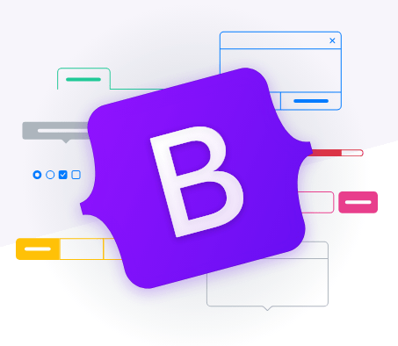

**ภาพที่ 2.7 Bootstrap 5**

Bootstrap คือชุดคำสั่งที่ประกอบด้วยภาษา CSS, HTML และ Javascript เป็นชุดคำสั่งที่ถูกพัฒนาขึ้นมาเพื่อกำหนดกรอบหรือ รูปแบบการพัฒนาเว็บไซต์ในส่วนของการปฏิสัมพันธ์กับผู้ใช้งานเว็บไซต์ ( User Interface ) เราจึงสามารถเรียก Bootstrap ว่าเป็น Front-end framework ที่ใช้สำหรับ พัฒนาเว็บไซต์ส่วนการแสดงผล

**2.8. Visual Studio Code**



**ภาพที่ 2.8 Visual Studio Code**

Visual Studio Code หรือ VSCode เป็นโปรแกรม Code Editor ที่ใช้ในการแก้ไขและปรับแต่งโค้ด จากค่ายไมโครซอฟท์ มีการพัฒนาออกมาในรูปแบบของ OpenSource จึงสามารถนำมาใช้งานได้แบบฟรี ๆ ที่ต้องการความเป็นมืออาชีพ ซึ่ง Visual Studio Code นั้น เหมาะสำหรับนักพัฒนาโปรแกรมที่ต้องการใช้งานข้ามแพลตฟอร์ม รองรับการใช้งานทั้งบน , macOS และ Linux สนับสนุนทั้งภาษา JavaScript, TypeScript และ Node.js สามารถเชื่อมต่อกับ Git ได้ นำมาใช้งานได้ง่ายไม่ซับซ้อน มีเครื่องมือส่วนขยายต่าง ๆ ให้เลือกใช้ อย่างมากมาก ไม่ว่าจะเป็น

1. การเปิดใช้งานภาษาอื่น ๆ ทั้ง ภาษา C++, C#, Java, Python, PHP หรือ Go
2. Themes
3. Debugger
4. Commands เป็นต้น

**2.9. MySQL Workbench**



**ภาพที่ 2.9 MySQL Workbench**

MySQL Workbench เป็นเครื่องมือที่ใช้สำหรับ Manage จัดการฐานข้อมูล MySQL Server ของ ค่าย MySQL ซึ่งประกอบด้วยฟีเจอร์หลัก ๆ 3 ตัวด้วยกันคือ SQL Development, Data Modeling และ Server Administration

**บทที่ 3**

**วิธีการทำดำเนินงาน**

**3.1. แผนปฏิบัติงานสหกิจศึกษา**

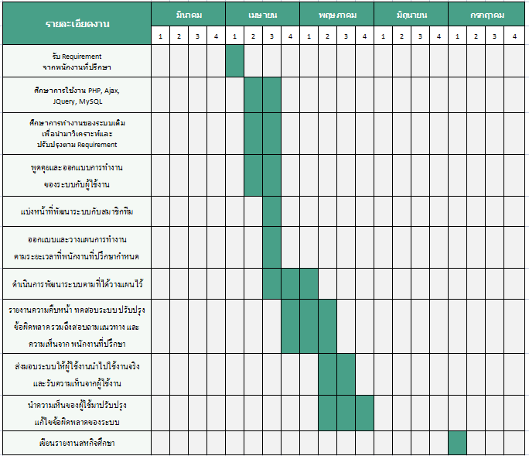

**ตารางที่ 3.1 แผนปฏิบัติงาน**

**3.2. เครื่องมือและซอฟต์แวร์ที่ใช้**

3.2.1. เครื่องมือ

3.2.1.1 Personal Computer ของทางบริษัท

3.2.1.2 Server สำหรับรันระบบ ของทางบริษัท

3.2.2. ซอฟต์แวร์และภาษาที่ใช้ในการพัฒนา

3.2.2.1. Visual Studio Code

3.2.2.2. JavaScript

3.2.2.3. HTML

3.2.2.4. Bootstrap 5

3.2.2.5. PHP

3.2.2.6. MySQL Workbench

**3.3 ขั้นตอนการดำเนินงาน**

3.3.1. รับ Requirement จากพนักงานที่ปรึกษา

3.3.2. ศึกษาการใช้งาน PHP, AJAX, jQuery และ MySQL

3.3.3. ศึกษาการทำงานของระบบเดิมเพื่อนำมาปรับปรุงตาม Requirement ที่ได้รับ

โดยตัวระบบเดิมจะมีระบบย่อยหลัก 3 ระบบ คือ

- ระบบ ลงทะเบียนเครื่องคอมพิวเตอร์ (PC Register) ใช้สำหรับลงทะเบียนให้เครื่องคอมพิวเตอร์ ใหม่ที่จะเข้ามาในระบบ

- ระบบ อัพเดตข้อมูลและสถานะของเครื่องคอมพิวเตอร์ (PC Request)

- ระบบ แสดงข้อมูลของเครื่องคอมพิวเตอร์ในระบบ (PC List)

3.3.4. พูดคุยและออกแบบการทำงานของระบบกับผู้ใช้งาน

จากการปรึกษากับพนักงานที่ปรึกษาและสมาชิกในทีมได้ออกแบบระบบที่ปรับปรุงใหม่รวมถึงสิ่งที่ต้องแก้ไขได้ดังนี้

- แก้ไขและจัดเรียง ฐานข้อมูลเดิมใหม่ แยกข้อมูลที่สามารถแยกกันได้ออกเป็นคอลัมน์ย่อย ๆ

- ออกแบบ Database ให้กับระบบ IoT และ History

- ระบบลงทะเบียนเครื่องคอมพิวเตอร์ (PC Register)ออกแบบ UI และการใส่ข้อมูลใหม่

- ระบบ แสดงข้อมูลของเครื่องคอมพิวเตอร์ในระบบ (PC List) ออกแบบ UI และ ระบบค้นหาใหม่

- ระบบ จัดการสถานะของเครื่องคอมพิวเตอร์พร้อมแสดง ประวัติการใช้งานของเครื่อง (PC Action & History)ออกแบบUI และการทำงานของระบบใหม่

- ระบบ ลงทะเบียนอุปกรณ์ IoT (IoT Register) ออกแบบ UI

- ระบบ แสดงและอัพเดต ข้อมูลของอุปกรณ์ IoT (IoT List & Update)ออกแบบ UI และระบบค้นหา

- สร้างหน้า Home ของระบบ

3.3.5. แบ่งหน้าที่พัฒนาระบบกับสมาชิกทีม

โดยสมาชิกในทีมประกอบด้วย

1. นาย ธนภูมิ พงษ์ประชา (ผู้จัดทำ) รับผิดชอบระบบดังนี้
   1. ระบบ PC List
   2. ระบบ IoT List
2. นาย บูรพา ภูสามารถ (สามาชิกทีม) รับผิดชอบระบบดังนี้

2.1) ระบบ PC Register

2.2) ระบบ IoT Register

3) ระบบที่พัฒนาร่วมกัน

3.1) ระบบ PC Action & History

3.2) หน้า Home

3.3.6. ออกแบบและวางแผนการทำงานตามระยะเวลาที่พนักงานที่ปรึกษากำหนด

3.3.9. ดำเนินการพัฒนาระบบตามที่ได้วางแผนไว้

3.3.10. รายงานความคืบหน้า ทดสอบระบบ ปรับปรุงข้อผิดพลาด รวมถึงสอบถามแนวทางและ ความเห็นจาก พนักงานที่ปรึกษา

3.3.11. ส่งมอบระบบให้ผู้ใช้งานนำไปใช้งานจริง และรับความเห็นจากผู้ใช้งาน

3.3.12. นำความเห็นของผู้ใช้มาปรับปรุงและแก้ไขข้อผิดพลาดของระบบ

3.3.13. เขียนรายงานสหกิจศึกษา

**บทที่ 4**

**ผลการดำเนินงาน**

จากการพัฒนาระบบจัดเก็บข้อมูลคอมพิวเตอร์ และ อุปกรณ์ IoT ได้ผลการดำเนินงานดังนี้

**4.1. การทำงานของโปรแกรม**

4.1.1. เริ่มต้น User ทำการ Login เข้าระบบด้วย Username และ Password

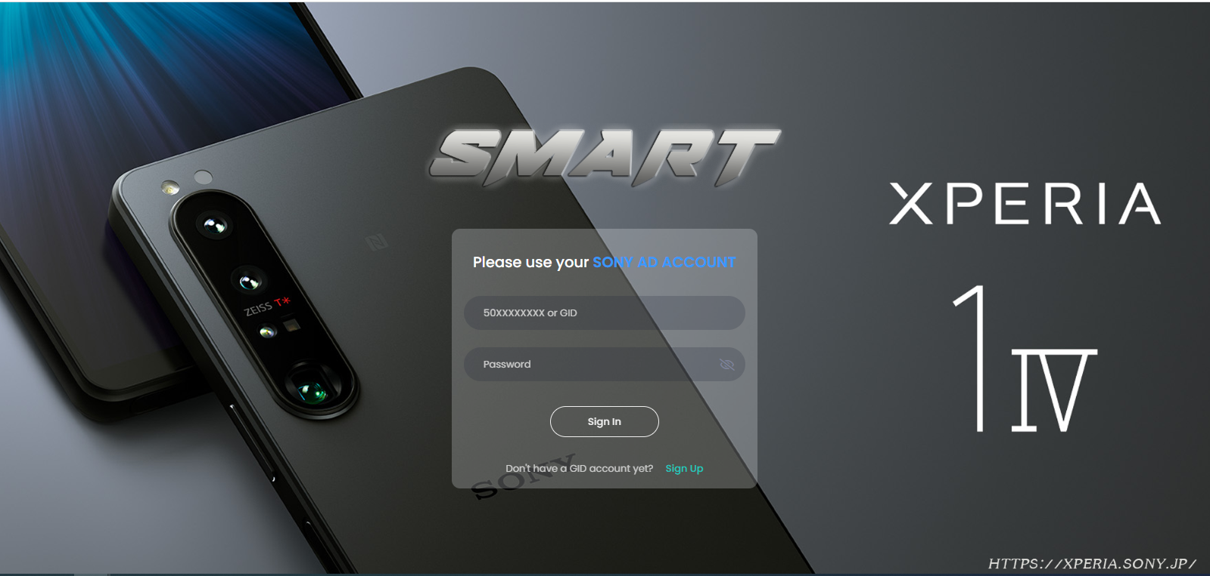

**ภาพที่ 4.1 Login page**

4.1.2. แสดงหน้า Home ของระบบ

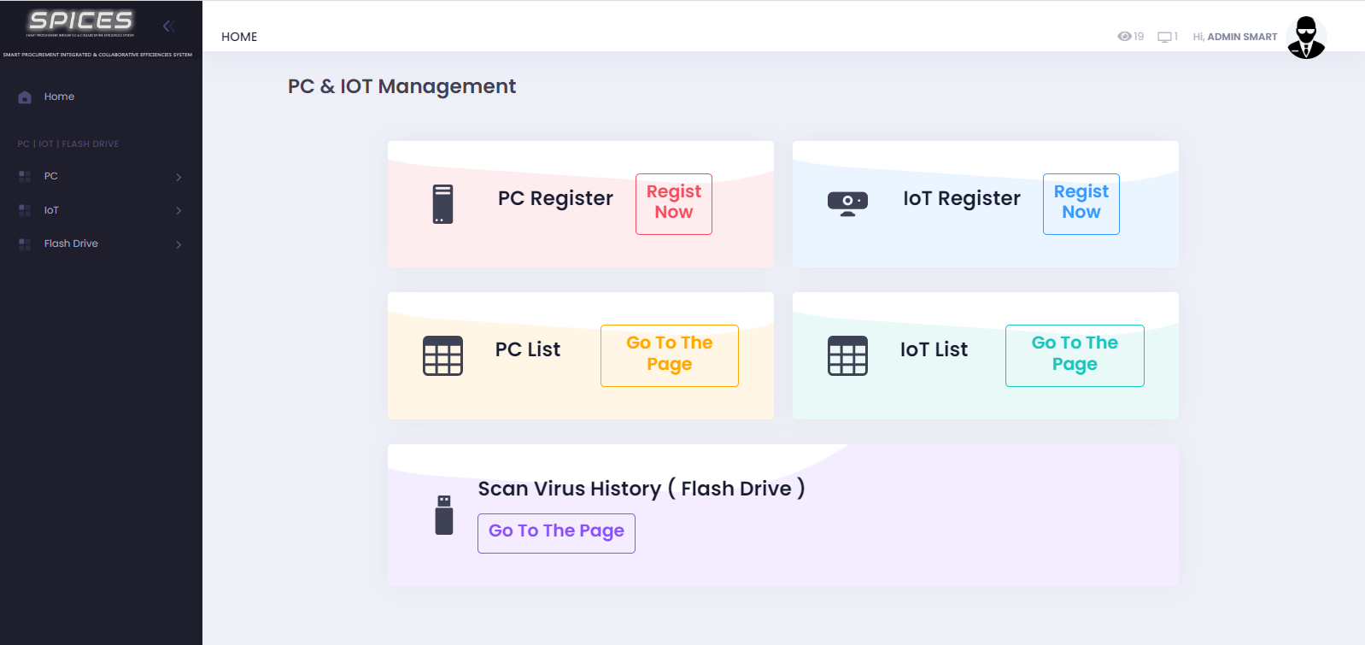

**ภาพที่ 4.2 Home page**

4.1.3. Menu แบ่งออกเป็น 3 ส่วนได้แก่

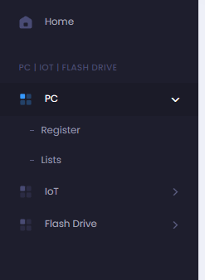 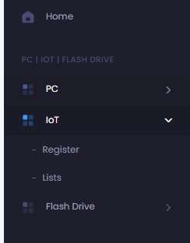 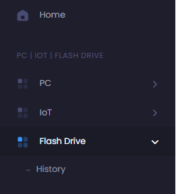

**ภาพที่ 4.3 PC, IoT, Flash Drive ตามลำดับ**

4.1.3.1. PC มี menu ย่อย ดังนี้

- Register ระบบสำหรับลงทะเบียน เครื่องคอมพิวเตอร์ใหม่

- Listระบบแสดงตารางข้อมูลของ เครื่องคอมพิวเตอร์ในระบบทั้งหมด

4.1.3.2. IOT มี menu ย่อย ดังนี้

- Register ระบบสำหรับลงทะเบียน อุปกรณ์ IoT ใหม่

- List ระบบแสดงตารางข้อมูลของ อุปกรณ์ IoT ในระบบทั้งหมด

4.1.3.3. Flash Drive มี menu ย่อย ดังนี้

- Historyระบบบันทึกประวัติการแสกนไวรัสใน Flash drive

4.1.4. ระบบ PC Register

ระบบ PC Register ใช้งานเมื่อมีการนำเข้า เครื่องคอมพิวเตอร์เครื่องใหม่มาใช้ในการผลิตจะต้องลงทะเบียนก่อนนำไปใช้งาน

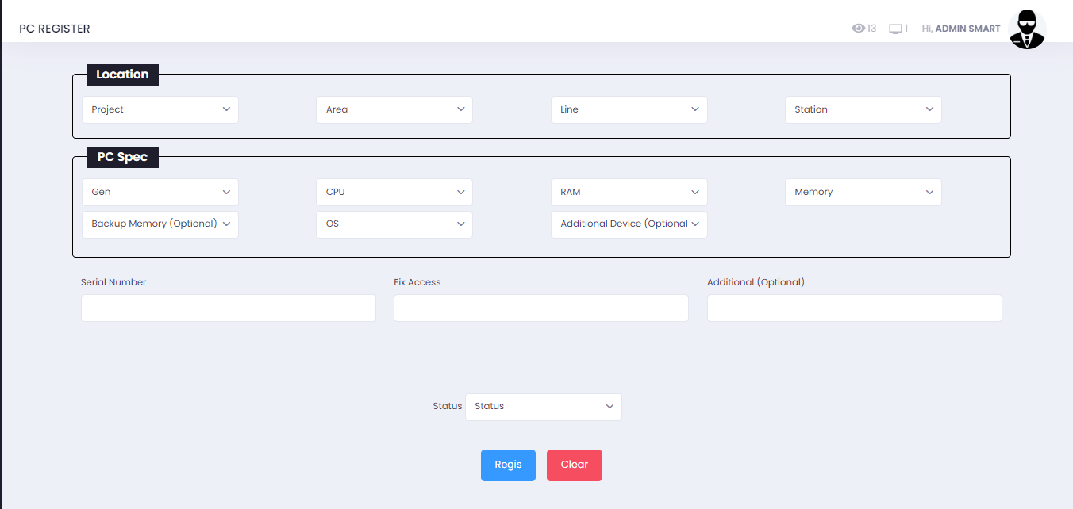

**ภาพที่ 4.4 PC Register**

4.1.5. ระบบ PC List

ระบบนี้แสดงรายละเอียดเครื่องคอมพิวเตอร์พร้อมทั้งที่มีอยู่ในระบบ ในกรณีมีการนำเอาเครื่องคอมพิวเตอร์เข้ามาคืนห้องเก็บของ หรือมีการขอเครื่องคอมพิวเตอร์ออกไปใช้งาน User สามารถกดเข้าไปที่ปุ่ม Action เพื่อเข้าสู่หน้าจัดการสถานะของเครื่องได้ (PC Action & History)

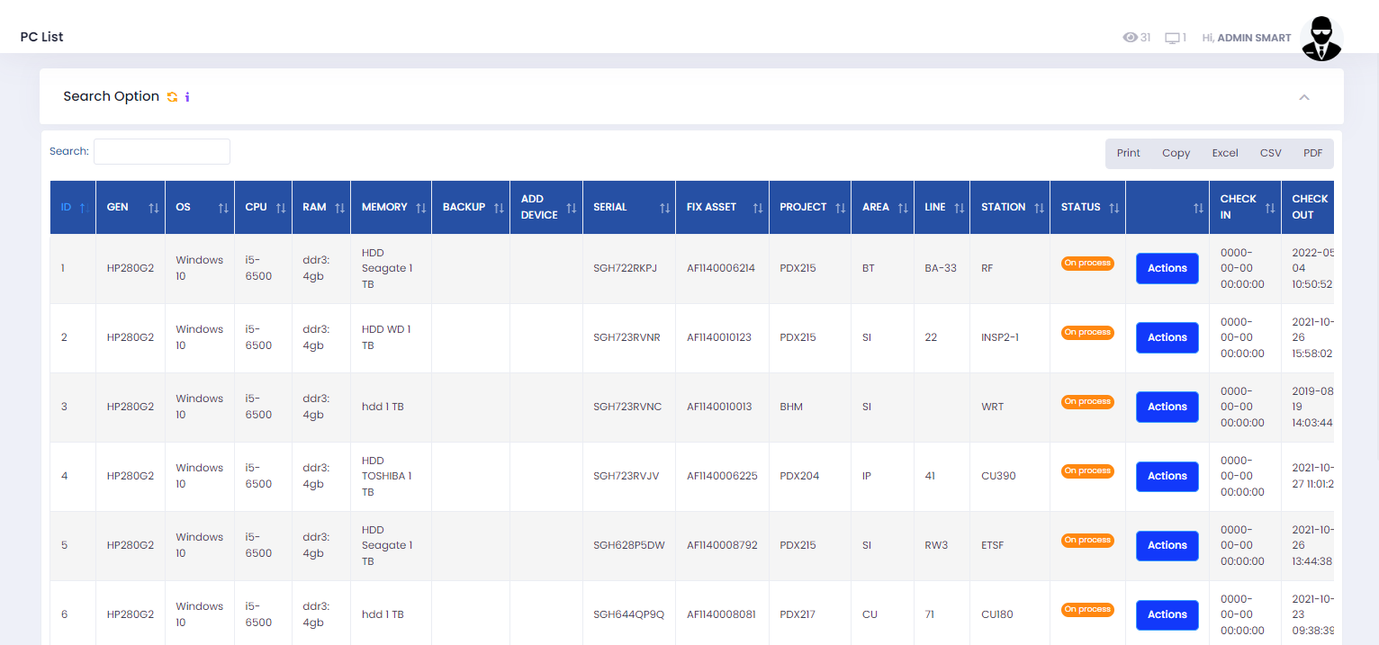

**ภาพที่ 4.5 PC List**

4.1.5.1. User สามารถกดไปที่ Search Option เพื่อแสดงตัวเลือกการค้นหาได้

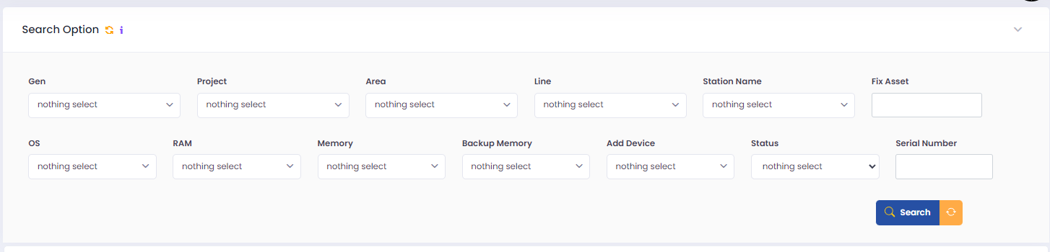

**ภาพที่ 4.6 PC List Search Option**

4.1.6. PC Action & History

ระบบนี้ใช้เมื่อมีการ นำเครื่องคอมพิวเตอร์เข้ามาคืน หรือ มีการขอเอาเครื่องคอมพิวเตอร์ไปใช้

- หากเป็นกรณีนำเครื่องคอมพิวเตอร์เข้ามาคืน User ต้องกดที่ปุ่ม Scan In เพื่อทำรายการ

- หากเป็นกรณีต้องการขอเอาเครื่องคอมพิวเตอร์ไปใช้ Userต้องกดที่ปุ่ม Scan Out เพื่อทำรายการ

- หากมีการเปลี่ยน แปลงทรัพยากรของตัวเครื่องสามารถกดปุ่ม Edit เพื่อเปลี่ยนแปลงข้อมูลได้

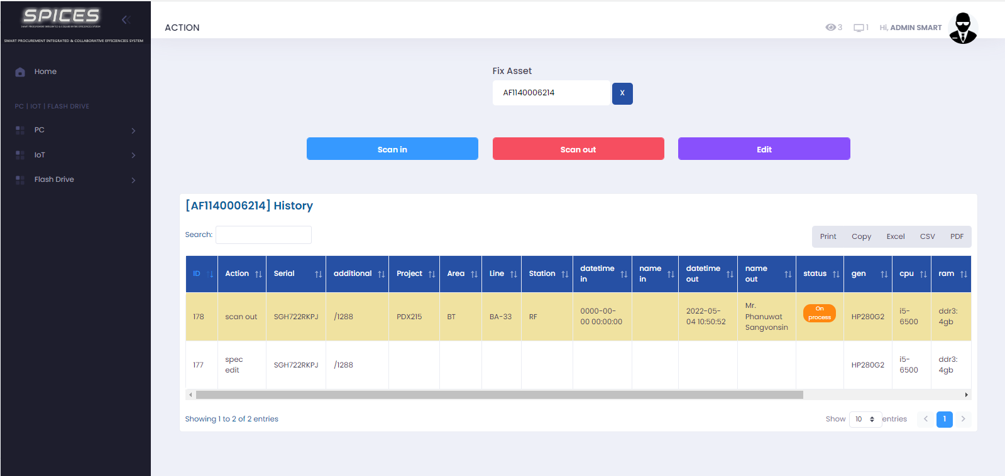

**ภาพที่ 4.7 PC Action and History**

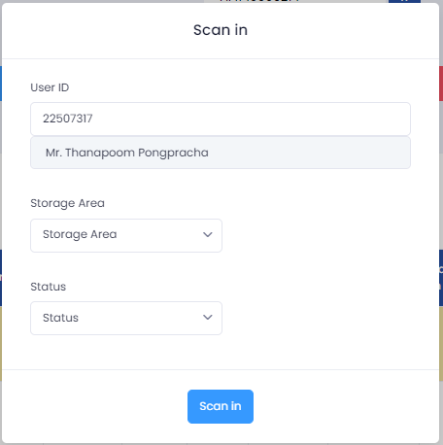 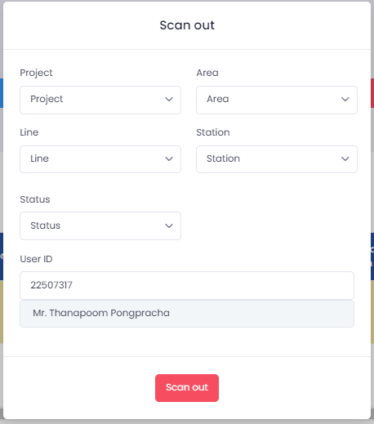 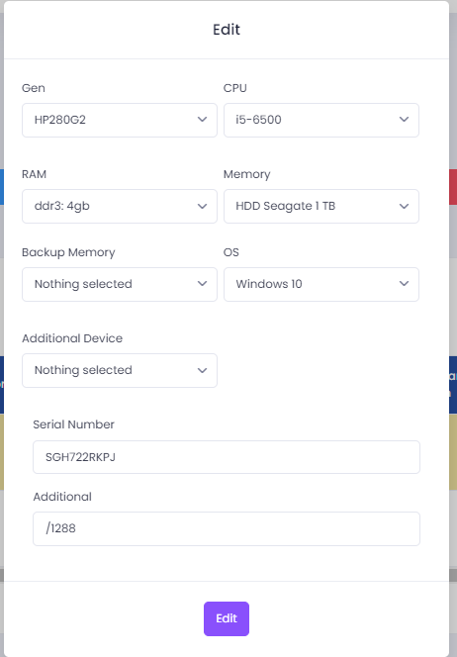

**ภาพที่ 4.8 Scan in, Scan Out, Edit ตามลำดับ**

4.1.7. ระบบ IoT Register

ระบบนี้ใช้สำหรับระบุข้อมูลของอุปกรณ์ IoT ใหม่ที่จะนำเข้ามาใช้งาน

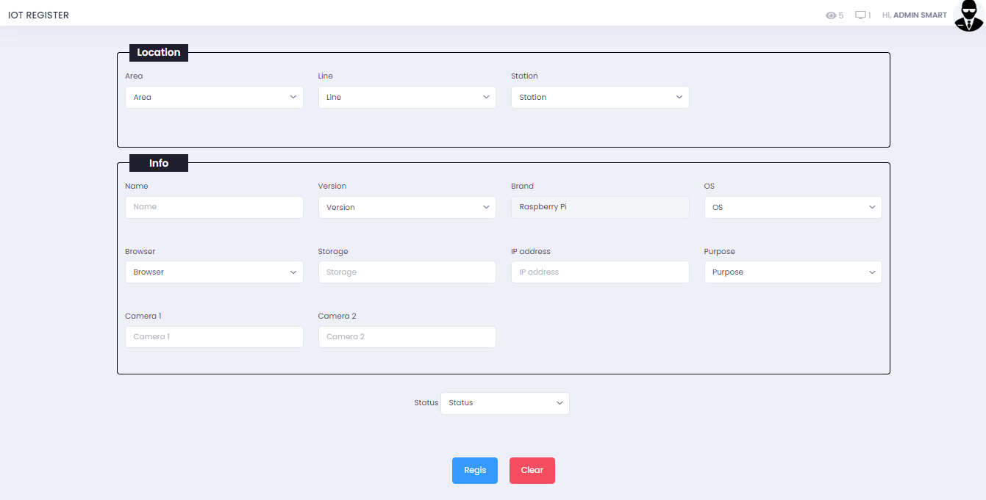

**ภาพที่ 4.9 IoT Register**

4.1.8. ระบบ IoT List

แสดงข้อมูลของอุปกรณ์ IoT ทั้งหมดที่มีอยู่ในระบบ โดย user สามารถกดที่Icon ดินสอ เพื่อทำการ อัพเดตข้อมูลของ IoT ตัวนั้นๆได้

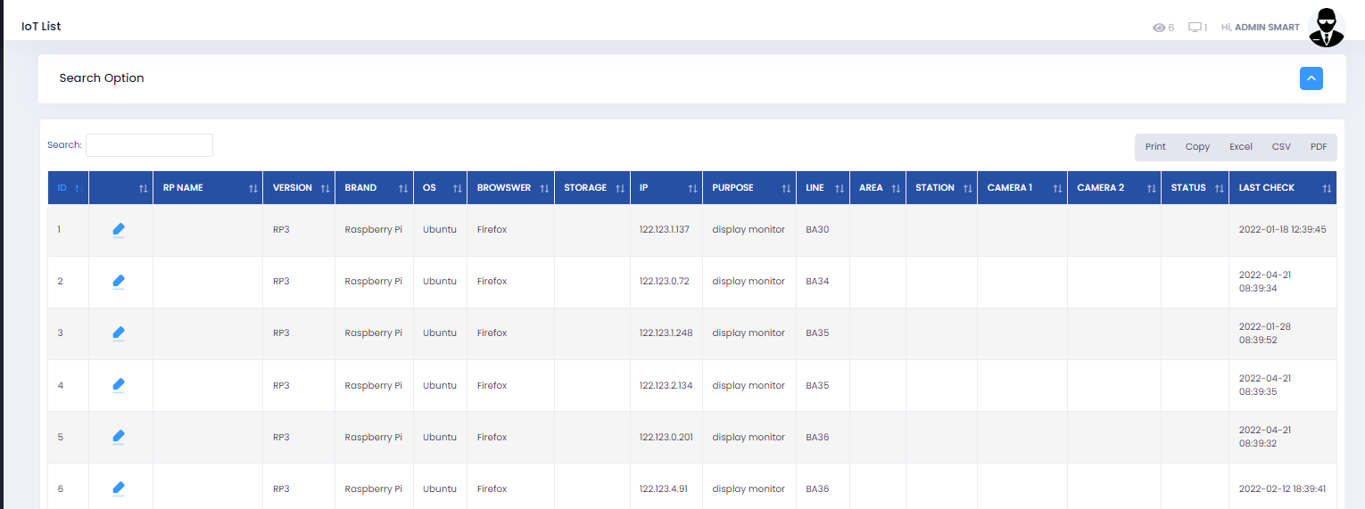

**ภาพที่ 4.10 IoT List**

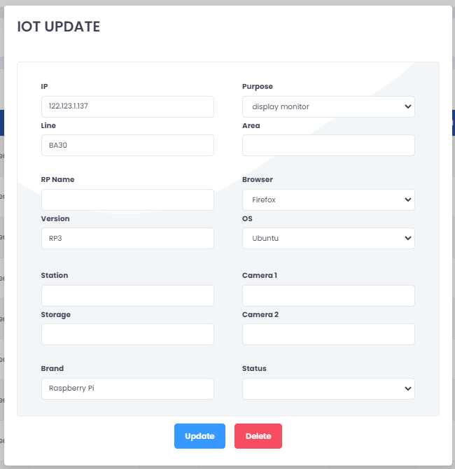

**ภาพที่ 4.11 IoT Update**

User สามารถกดที่ปุ่มเพื่อ แสดง ตัวเลือกการค้นหาได้

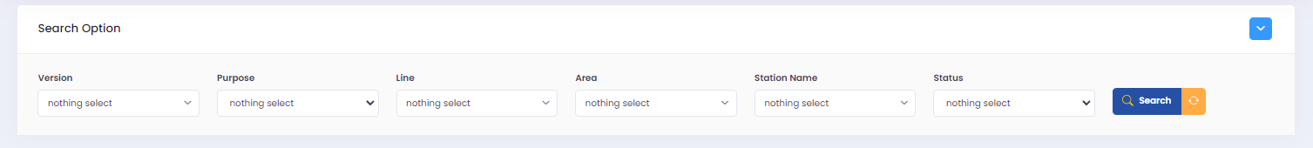

**ภาพที่ 4.12 IoT List Search Option**

4.1.9. ระบบ Flash Drive History

ระบบนี้เป็นระบบที่มาหลังจากทำระบบ Inventory เสร็จไปแล้ว ใช้เมื่อมีการลง OS ให้กับเครื่องที่จะ เอาออกไปใช้ใน line ผลิตใหม่ จะต้องแสกน virus ให้ตัวของ Flash Drive ก่อนเสมอ

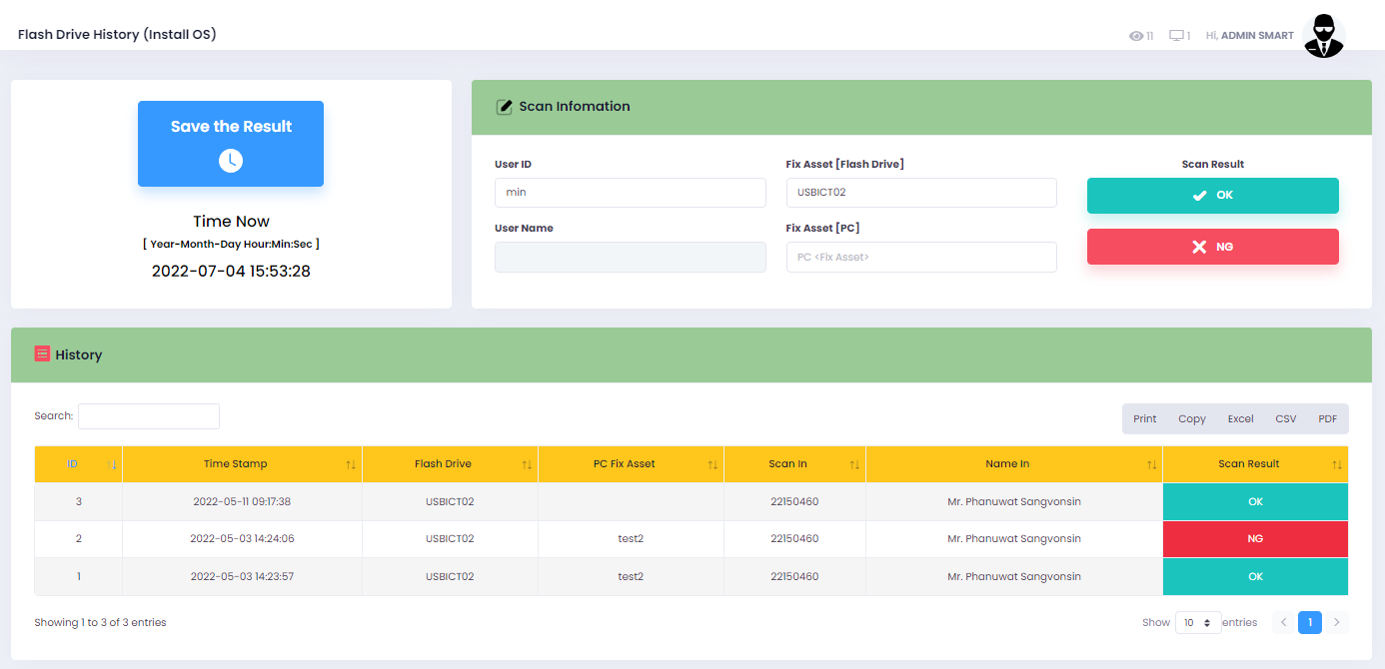

**ภาพที่ 4.13 Flash Drive History**

**บทที่ 5**

**สรุป อภิปรายผล และข้อเสนอแนะ**

จากการที่ข้าพเจ้าได้มาปฏิบัติงานสหกิจศึกษาที่ บริษัท โซนี่เทคโนโลยี (ประเทศไทย) จำกัด (โรงงานบางกะดี จ.ปทุมธานี) แผนก New technology and System development เป็นระยะเวลา 16 สัปดาห์ในต่ำแหน่ง ผู้ช่วยวิศวกร (วิศวกรรมคอมพิวเตอร์) นั้นได้มีการนำความรู้ที่ได้เรียนมาไปประยุกต์ใช้รวมถึงได้รับความรู้และประสบการณ์ใหม่ๆจากการทำงานได้เข้าใจเรื่องบางเรื่องที่ตอนเรียนไม่เข้าใจ ได้ใช้ชีวิตในสังคมการทำงาน ได้เห็นมุมมองการวิเคราะห์ปัญหาของวิศวกรที่ทำงานจริงๆ ประสบการณ์ที่ดีเหล่านี้ข้าพเจ้าจะนำไปปรับใช้และพัฒนาตนเองต่อไป

**5.1. ประโยชน์ที่ได้รับจากการปฏิบัติสหกิจศึกษา**

5.1.1. การปฏิบัติงานด้านสังคม

- ได้ฝึกฝนการสื่อสารกับผู้อื่นในการทำงานเป็นทีม

- ฝึกฝนทักษะด้านการแสดงออก

- ฝึกทักษะการสื่อสารและอธิบายให้คนอื่นเข้าใจ

- ฝึกทักษะการปรับตัวและแก้ปัญหาต่างๆ

5.1.2. การปฏิบัติงานด้านทฤษฎี

- เรียนรู้ทักษะการโปรแกรมมิ้งใหม่ๆ เช่น PHP, jQuery, AJAX เป็นต้น

- ได้เรียนรู้ที่จะนำเอาความรู้พื้นฐานมาใช้ในการเรียนรู้เรื่องราวใหม่ๆ

- ได้รับความรู้มาตฐานและความปลอดภัยในโรงงาน รวมถึงความรู้เรื่องเครื่องมือช่างต่างๆ

5.1.3. การปฏิบัติงานด้านการปฏิบัติ

- ได้ลองใช้เครื่องมือที่ไม่เคยใช้ เช่น NI vision

- ได้ฝึกฝนการเขียนโปรแกรมและการคิดอย่างมีเหตุผล

- ได้ฝึกฝนความรับผิดชอบต่อตนเองและงานที่ได้รับมา

**5.2 ปัญหาและอุปสรรคที่ส่งผลต่อการดำเนินงาน**

- ปัญหาด้านความเป็นอยู่และการบริโภค

- ปัญหาด้านสุขภาพ เนื่องมาจากการแผ่ระบาดของ COVID-19

- ปัญหาด้านการเรียนรู้งานมีความรู้ไม่เพียงพอทำให้ทำงานได้ล้าช้า

**5.3 ข้อเสนอแนะ**

- นักศึกษาควรมีความกล้าแสดงออกในการสื่อสาร และสอบถามความต้องการหรือหากมีข้อสงสัยควร ปรึกษาพนักงาน ที่ปรึกษาทันที เพื่อให้งานที่ได้รับมอบหมายออกมาดีและรวดเร็ว

- นักศึกษาควรศึกษาหาความรู้เพิ่มเติมอย่างสม่ำเสมอ เพื่อให้สามารถทำงานได้อย่างรวดเร็วและมี ประสิทธิภาพมากยิ่งขึ้น

- นักศึกษาควรวางแผนการทำงาน เพื่อให้งานเสร็จตามเวลาที่กำหนดไว้

- นักศึกษาควรวางแผนในการทำงานให้รอบคอบ

บรรณานุกรม

SONY THAI CO., LTD.. (2564). **Sony Thailand, “ประวัตินโยบาย”** (ออนไลน์). สืบค้นจาก :

[www.sony.co.th](http://www.sony.co.th) [4 กรกฎาคม 2565]

L4zy-p. (2561). **สรุปพื้นฐาน HTML** (ออนไลน์). สืบค้นจาก :

<https://medium.com/@L4zy-p/สรุปพื้นฐาน-html-db776ae6feaf> [4 กรกฎาคม 2565]

Kipakapron (2561). **CSS คืออะไร มีประโยชน์ อย่างไร** (ออนไลน์). สืบค้นจาก :

<https://blog.sogoodweb.com/Article/Detail/79237/CSS-คืออะไร-มีประโยชน์-อย่างไร#:~:text=CSS%20คือ%20ภาษาที่ใช้,รับความนิยมอย่างแพร่หลาย> [4 กรกฎาคม 2565]

Java JavaScript (2565). [**JavaScript คืออะไร จาวา สคริปต์ คือ ภาษาคอมพิวเตอร์สำหรับการเขียนโปรแกรมบนระบบอินเทอร์เน็ต**](https://www.mindphp.com/%E0%B8%84%E0%B8%B9%E0%B9%88%E0%B8%A1%E0%B8%B7%E0%B8%AD/73-%E0%B8%84%E0%B8%B7%E0%B8%AD%E0%B8%AD%E0%B8%B0%E0%B9%84%E0%B8%A3/2187-java-javascript-%E0%B8%84%E0%B8%B7%E0%B8%AD%E0%B8%AD%E0%B8%B0%E0%B9%84%E0%B8%A3.html)(ออนไลน์). สืบค้นจาก :

https://www.mindphp.com/คู่มือ/73-คืออะไร/2187-java-javascript-คืออะไร.html [4 กรกฎาคม 2565]

PHP (2565). [**PHP คืออะไร พีเอซพี คือภาษาคอมพิวเตอร์ ใช้ในการเขียนโปรแกรมในเว็บ**](https://www.mindphp.com/%E0%B8%84%E0%B8%B9%E0%B9%88%E0%B8%A1%E0%B8%B7%E0%B8%AD/73-%E0%B8%84%E0%B8%B7%E0%B8%AD%E0%B8%AD%E0%B8%B0%E0%B9%84%E0%B8%A3/2127-php-%E0%B8%84%E0%B8%B7%E0%B8%AD%E0%B8%AD%E0%B8%B0%E0%B9%84%E0%B8%A3.html)(ออนไลน์). สืบค้นจาก :

https://www.mindphp.com/คู่มือ/ 73-คืออะไร/2127-php-คืออะไร.html [4 กรกฎาคม 2565]

[นิติ โชติแก้ว](https://sysadmin.psu.ac.th/author/niti-c/) (2563). **รู้จักเอแจ๊กซ์ (AJAX) และการใช้งาน** (ออนไลน์). สืบค้นจาก :

<https://sysadmin.psu.ac.th/2020/07/28/รู้จักเอแจ๊กซ์-ajax-และการใ/> [4 กรกฎาคม 2565]

saixlii (2560). **MySQL คืออะไร? และ ไว้ทำอะไร?** (ออนไลน์). สืบค้นจาก :

https://saixiii.com/what-is-mysql/ [4 กรกฎาคม 2565]

[อาจารย์ ดร.ณัฐพล แสนคำ](http://cs.bru.ac.th/author/nuttapol/) (2563). **วิธีการใช้งาน MySQL Workbench** (ออนไลน์). สืบค้นจาก :

<http://cs.bru.ac.th/mysql-workbench/> [4 กรกฎาคม 2565]

[อาจารย์ ดร.ณัฐพล แสนคำ](http://cs.bru.ac.th/author/nuttapol/) (2563). **วิธีการใช้งาน Visual Studio Code** (ออนไลน์). สืบค้นจาก :

[http://cs.bru.ac.th/](http://cs.bru.ac.th/mysql-workbench/)สอนวิธีการใช้-visual-studio-code-2/#:~:text=VS%20Code%20หรือ%20Visual%20Studio,Linux%20รองรับหลายภาษาทั้ง [4 กรกฎาคม 2565]

Developer (2563). **Bootstrap คืออะไร? ใช้งานยังไง?** (ออนไลน์). สืบค้นจาก :

https://www.borntodev.com/c/webdeveloper/bootstrapคืออะไร-ใช้งานยังไง [4 กรกฎาคม 2565]